1. 商铺详情

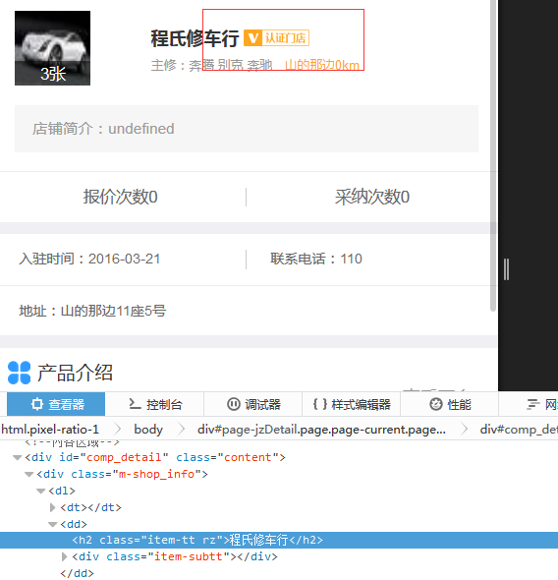

(已改)

1. 图片和资料的间距

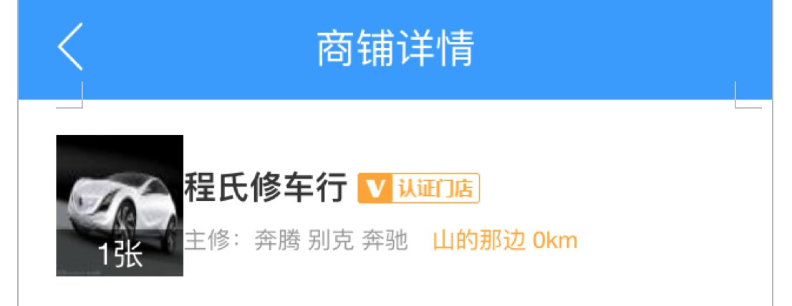（已改）

3.产品介绍只剩一个

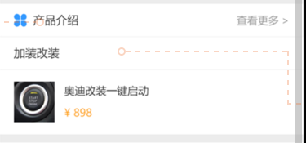

（已改）

1. 产品介绍改了，按品牌划分

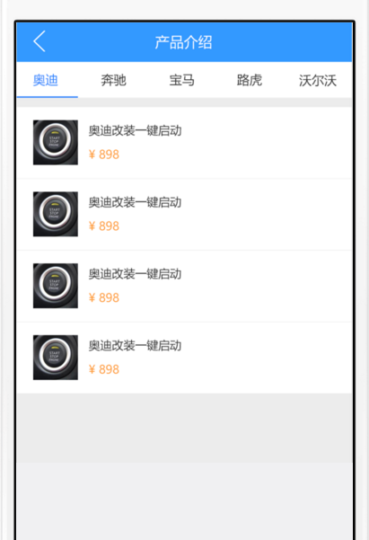

（已改）

5这里的加装改装只能显示一条，两条会变形，能不能改，不能就算了

.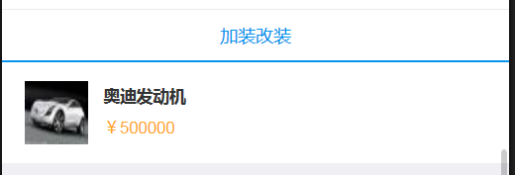

（已改）